Kl 8 19 czerwca

Temat: Jak napisać poprawnie? Poćwiczmy to raz jeszcze.

Nie od dziś wiadomo, że ortografia sprawia wielu osobom poważne kłopoty, dlatego warto poćwiczyć pisownię wyrazów, które nie wchodzą nam do głowy.

Przypomnijmy sobie:

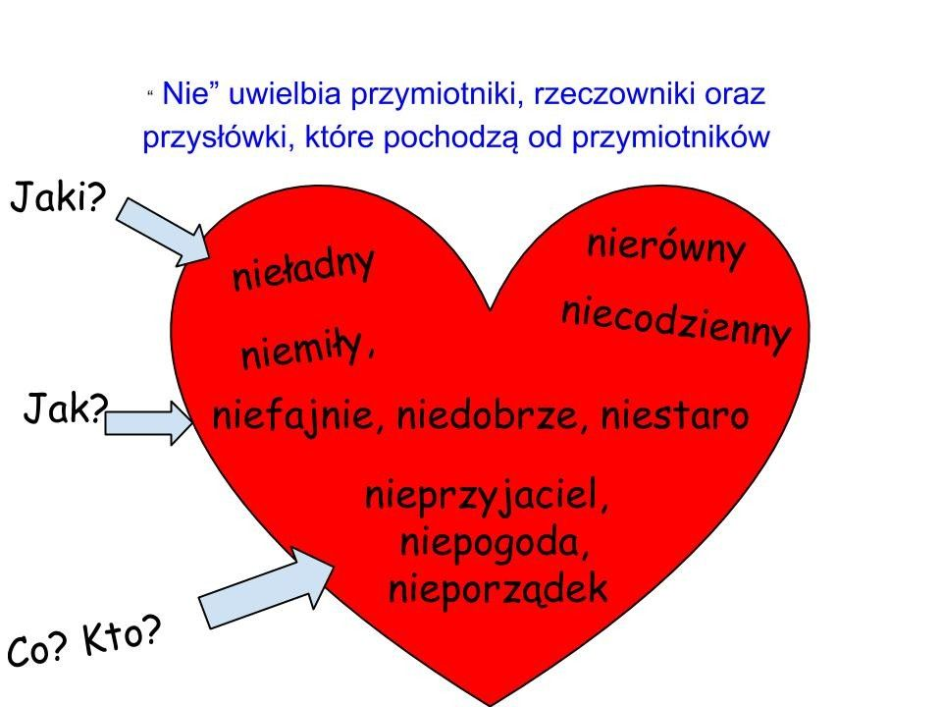

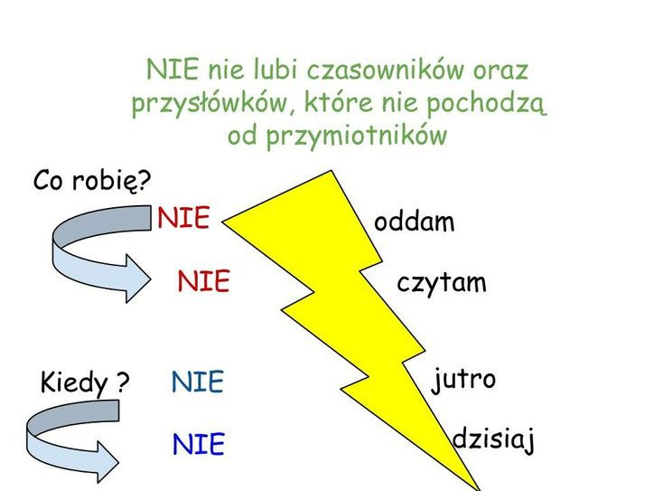

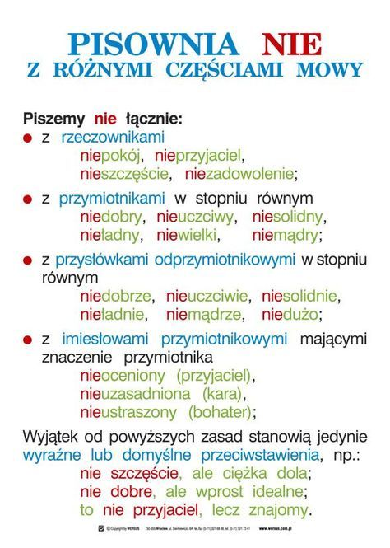 Tu mamy ćwiczenia, proszę wejść na podane strony i sprawdzić swoją wiedzę ,bawiąc się.

<http://pisupisu.pl/klasa8/nie-z-czesciami-mowy-uzupelnij>

<https://wordwall.net/pl/resource/2374088/polski/pisownia-nie-z-r%c3%b3%c5%bcnymi-cz%c4%99%c5%9bciami-mowy>

<https://dyktanda.online/najlepsze-dyktanda-online-dla-klas-7-8/>